**Οι Αρχαίοι Έλληνες 1. Ελληνική προϊστορία**

**Ενότητα 1.2 Μυκηναϊκός πολιτισμός (Γ΄)**

*Παρακμή του μυκηναϊκού πολιτισμού – Ο πολιτισμός*

***Συμπλήρωσε τα κενά με τη βοήθεια του βιβλίου σου (σελ. 71 – 73)***

|  |  |
| --- | --- |
| **ΠΑΡΑΚΜΗ ΤΟΥ ΜΥΚΗΝΑΪΚΟΥ ΚΟΣΜΟΥ**  **(από αρχές __________ αι. π.Χ.)** | **ΠΟΙΟΙ ΠΑΡΑΓΟΝΤΕΣ ΣΥΝΤΕΛΕΣΑΝ;**  **(α) ΕΞΩΤΕΡΙΚΟΣ ΠΑΡΑΓΟΝΤΑΣ. Οι επιδρομές των λαών της ____________ στην Ανατολική Μεσόγειο που έβλαψαν το μυκηναϊκό εμπόριο.**  - Το _______________ ήταν ο βασικός παράγοντας οικονομικής ανάπτυξης των Μυκηναίων (βλ. προηγούμενο μάθημα).  - Από αρχές 12ου αιώνα **δυσκολεύουν οι ___________ _________** των Μυκηναίων με την Aνατολή.  - Γιατί; **Οι λαοί της θάλασσας** κάνουν επιδρομές στην Ανατολή  🡺 Καταστρέφουν το κράτος των ____________  🡺 Επιθέσεις και καταστροφές σε _________, ανατ. Μεσόγειο, _________. Συνέπεια: οικονομική _______________ των χωρών. (λεπτομέρεια: σ’ αυτές συμμετείχαν και Αχαιοί…)  🡺 Δεν θίχτηκαν τα ______________ κέντρα. Ωστόσο, καταστράφηκαν οι αγορές της ____________ και τερματίστηκαν οι εμπορικές επαφές των Μυκηναίων  Συνέπεια: κλονισμός οικονομίας των μυκηναϊκών ανακτόρων, παρακμή, διάλυση μυκηναϊκού κόσμου.  **(β) ΕΣΩΤΕΡΙΚΟΣ ΠΑΡΑΓΟΝΤΑΣ: εσωτερικές διενέξεις, έριδες, συγκρούσεις στα _______________ κέντρα.** |
| **ΠΟΛΙΤΙΣΜΟΣ** | **Πολιτιστική συνοχή:** Παρότι υπάρχουν πολλά κρατίδια, στον μυκηναϊκό κόσμο υπάρχουν πολλά **κοινά πολιτιστικά χαρακτηριστικά**:   |  |  | | --- | --- | | **____________** | Κοινή γλώσσα: πρώιμη μορφή της _____________ γλώσσας (πινακίδες Γραμμικής Β) | | **____________ ΔΟΞΑΣΙΕΣ** | Κοινές δοξασίες: πρώτες ___________, πρώτα ονόματα των __________ που θα συνθέσουν το ελληνικό πάνθεον. | | **____________ ΒΙΟΣ** | Ομοιομορφία στην ________________, τον καλλωπισμό, τα έργα ________, τον πολεμικό ____________, σε όλα τα σημεία εξάπλωσης των Μυκηναίων. |   **ΜΥΚΗΝΑΪΚΗ ΤΕΧΝΗ**  **Γενικά χαρακτηριστικά:** (α) αυστηρήσυγκρότηση (αντίθετα με μινωική)  (β) οι περισσότεροι καλλιτέχνες εξαρτημένοι από τα ________ (εξυπηρετούν ανακτορικές ανάγκες)   |  |  |  |  | | --- | --- | --- | --- | | **ΑΡΧΙΤΕΚΤΟΝΙΚΗ** | **ΑΚΡΟΠΟΛΕΙΣ-ΑΝΑΚΤΟΡΑ** | * οικοδομούνται σε επιλεγμένες ____________ * περιβάλλονται με ισχυρά _______ (οχύρωση) * Απλή δομή του ανακτόρου * Πυρήνας: **________________ =**   **Πώς ήταν το μέγαρο:** Ορθογώνιο, σε τρία μέρη:  **ΒΛ. ΣΧΕΔΙΟ ΕΠΟΜΕΝΗΣ ΣΕΛΙΔΑΣ** | | | **____________ ΤΑΦΟΙ** | το σημαντικότερο επίτευγμα της αρχιτεκτονικής.  χτισμένοι θάλαμοι σε σχήμα ___________________  **ΒΛ. ΕΠΟΜΕΝΗ ΣΕΛΙΔΑ** | | | **ΖΩΓΡΑΦΙΚΗ** | **ΤΟΙΧΟΓΡΑΦΙΕΣ** (_____________ τα ανάκτορα) | | * φτιάχνονται από έμπειρους καλλιτέχνες * αρχικά ήταν επηρεασμένες από τις μινωικές (σκηνές _____________) * Αργότερα: περιορίζεται η μινωική επιρροή και έχουμε __________ σκηνές, κυνήγι, τελετουργίες (ενώ τα θέματα της φύσης περιορίζονται και γίνονται απλά διακοσμητικά) | | **ΑΓΓΕΙΟΓΡΑΦΙΚΕΣ ΠΑΡΑΣΤΑΣΕΙΣ** | |   Το μυκηναϊκό καλλιτεχνικό ύφος διαμορφώθηκε από τις _______________ ζωής και τις __________________ των Μυκηναίων |

**Μυκηναϊκό ανάκτορο**

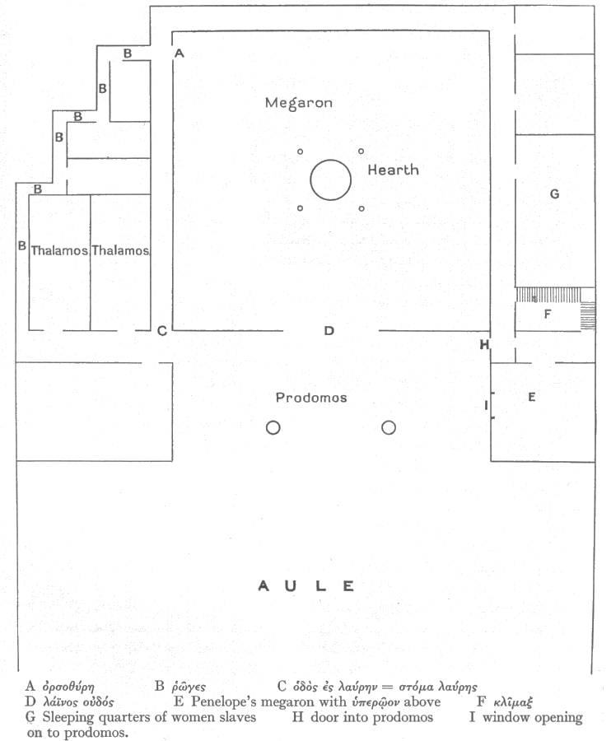

|  |  |  |  |
| --- | --- | --- | --- |
| __________ | __________ | ΚΥΡΙΩΣ _________________ | ΘΑΛΑΜΟΙ |
| προθάλαμος | ανοιχτός χώρος | χώρος που επικοινωνεί με μεγάλη αυλή:  Στο κέντρο εστία, με τέσσερις κίονες που στηρίζουν τη στέγη. Στην δεξιά πλευρά πρέπει να ήταν ο θρόνος. | Τριγύρω από την κυρίως αίθουσα. (Κοιτώνες, χώροι για δούλους κλπ.) |

**ΘΟΛΩΤΟΣ ΤΑΦΟΣ**

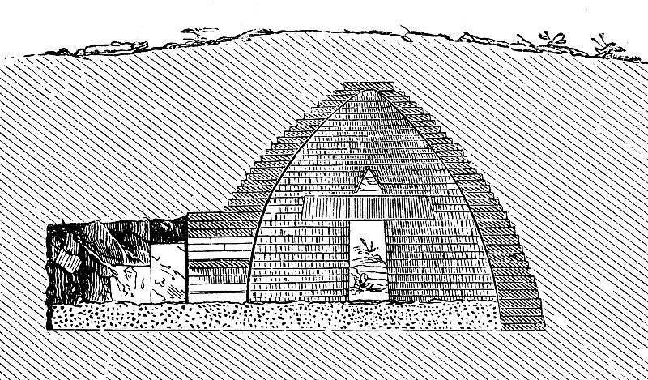

|  |  |  |  |
| --- | --- | --- | --- |
| ΔΡΟΜΟΣ | ______________ | ______________ | ΤΥΜΒΟΣ |
| μακρύς χτισμένος ___________ που οδηγούσε στην είσοδο του τάφου | Ανοιγόταν σε μία πλευρά του θαλάμου. Είχε τριγωνική απόληξη | Χτισμένος εξ ολοκλήρου, σε σχήμα κυψέλης | Μετά την ταφή του νεκρού ο θόλος σκεπαζόταν με _____________. |